谷歌浏览器 浏览效果

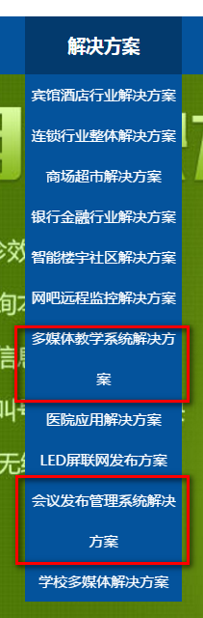
首页
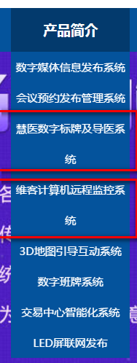


轮播图小，不能覆盖全图

解决方案
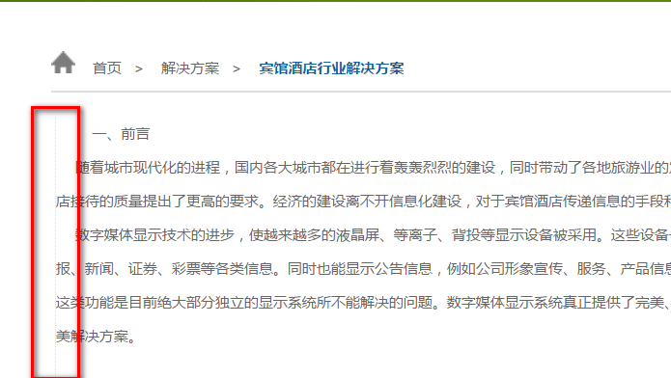
有条不显眼竖线

应用案例
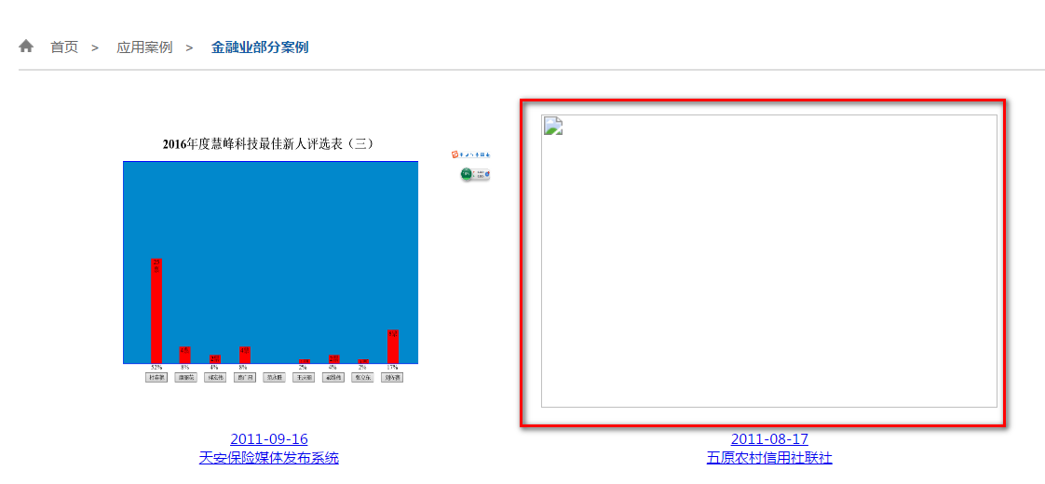
图片未加载出来

关于我们
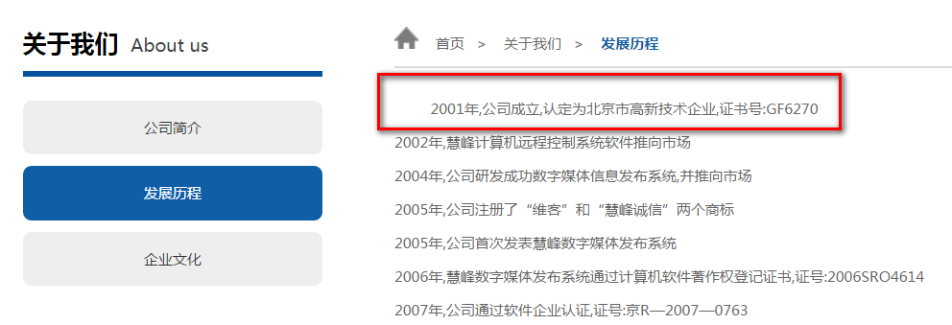
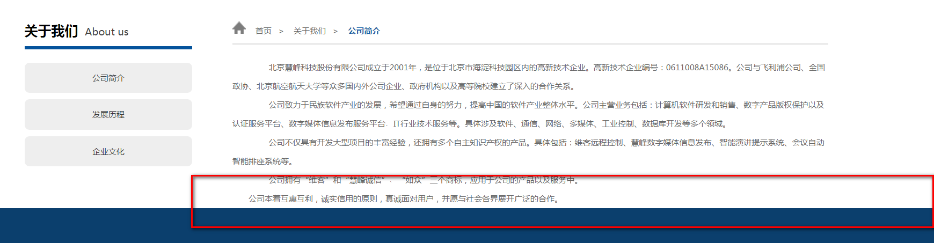
下边距太小

点击进入 二级页面


不应该是轮播图，应该是一张 与内容（例如 ‘关于我们’）相对应图片

新闻中心
太小

联系我们>联系方式
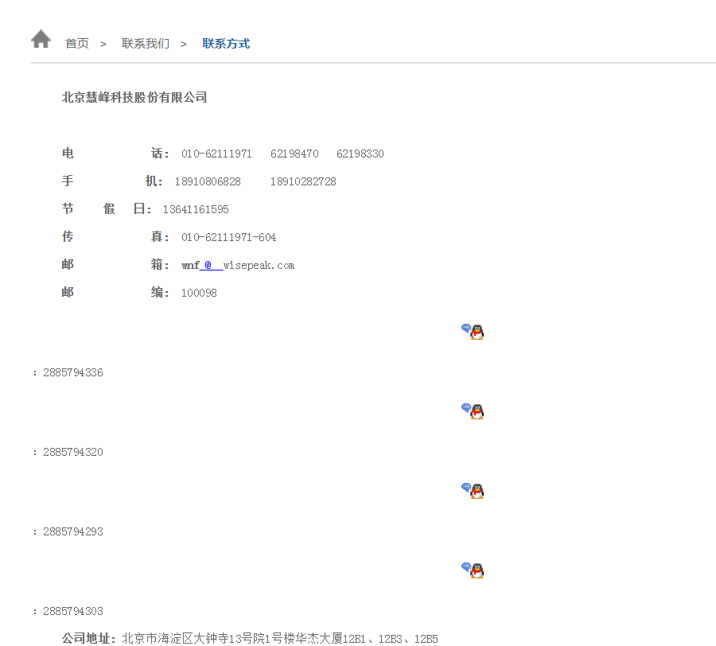
页面混乱

